As marcas da avaliação tradicional na trajetória estudantil
dos discentes de uma universidade pública

The marks of traditional assessment in the student trajectory of students at a
public university

Las calificaciones de evaluación tradicional en la trayectoria estudiantil de
estudiantes de una universidad pública

Resumo
O propósito deste artigo é analisar por meio de pesquisa bibliográfica e levantamento de dados as marcas deixadas pela avaliação tradicional nos estudantes de uma Universidade. Para analisar as práticas avaliativas que se inserem no dito modelo tradicional, foi traçado um panorama histórico da trajetória da avaliação e o papel por ela desempenhado em diferentes espaços, momentos e culturas até a atualidade (Luckesi, 2021). Foi constatado que a avaliação teve diferentes objetivos através da história (Esteban et al., 2003), se adequando, na maioria das vezes, aos propósitos da classe dominante detentora dos meios de produção e validação dos saberes, lógica que permanece vigente até hoje (Freitas, 2004). Foi constatado por meio da pesquisa realizada entre os estudantes da UnB que a avaliação marcou negativamente suas trajetórias de forma a despertar nervosismo, ansiedade, entre outros sentimentos negativos. A partir dos dados da pesquisa e do levantamento, constatou-se a necessidade de buscar uma ressignificação do ato de avaliar.
Palavras-chave: Avaliação. Educação. Exclusão.

Abstract
The purpose of this article is to analyze through bibliographic review and data survey the scars left by the traditional evaluation in the students of the University. In order to analyse the evaluative practices considered as traditional models, a historical outlook of the evaluation’s history was traced, as well as how its purpose was developed in different places, periods of time and cultural backgrounds till its current state (Luckesi, 2021). It was found that the evaluation had different objectives throughout history (Esteban et al., 2003), adapting itself, in the majority of times, to the purposes of the ruling class who holds the means of production and validation of knowledge, a logic that persists ruling till today (Freitas,2004). It was found throughout the survey of University students that the evaluation system scarred negatively their academic paths creating restlessness, anxiety and other ill feelings. From the research and data survey, it was found the need to search for new ways and meanings to the act of evaluating.

Keywords: Evaluation. Education. Exclusion.
Resumen
El propósito de este artículo es analizar, a través de la investigación bibliográfica y la recolección de datos, las marcas que deja la evaluación tradicional en los estudiantes de una Universidad pública. Para analizar las prácticas de evaluación que forman parte del modelo tradicional se elaboró ​​un panorama histórico de la trayectoria de la evaluación y el papel que juega en diferentes espacios, momentos y culturas hasta la actualidad (Luckesi, 2021). Se encontró que la evaluación ha tenido diferentes objetivos a lo largo de la historia (Esteban et al., 2003), adaptándose, en la mayoría de los casos, a los propósitos de la clase dominante propietaria de los medios de producción y validación del conocimiento, lógica que se mantiene vigente. hasta el día de hoy (Freitas, 2004). Se encontró a través de investigaciones realizadas entre estudiantes de esta universidad que la evaluación marcó negativamente sus trayectorias de manera que despertó nerviosismo, ansiedad, entre otros sentimientos negativos. A partir de los datos de investigaciones y encuestas, se verificó la necesidad de buscar un nuevo significado del acto de evaluación.
Palabras clave: Evaluación. Educación. Exclusión.

1.A perda de significado da avaliação

O que é o ato de avaliar? Diversas respostas são obtidas desta pergunta, dependendo até mesmo da posição em relação a ela (sendo avaliador ou o avaliado). Pode-se dizer, segundo Luckesi (1999) que avaliar é realizar “um julgamento de valor sobre manifestações relevantes da realidade tendo em vista uma tomada de decisão”; um conceito relativamente simples, entretanto, uma análise dos processos avaliativos educacionais contemporâneos revela que o ato de avaliar tem se distanciado dessa concepção.
Para analisar o presente estado da avaliação, é preciso compreender o processo histórico que a gerou da forma que ela se estrutura. Nesse escopo, a pesquisa bibliográfica se revela um método muito útil para verificar o desenvolvimento da lógica avaliativa que, neste estudo, é referida como “avaliação tradicional” ou, mais informalmente, como “prova”. Vale ressaltar que a palavra “tradicional” não se refere às práticas avaliativas das pedagogias tradicionais, haja vista que cada uma delas tinha seus métodos e concepções avaliativas. Tem-se por avaliação tradicional a forma tipicamente utilizada nas escolas brasileiras, envolvendo a aplicação de um exame com questões de escolher a alternativa correta e/ou dissertar num número limitado de linhas sobre determinado tema; este exame deverá produzir um resultado numérico: a “nota”, e será responsável, após diversos cálculos, pela aprovação ou reprovação do estudante.
Mesmo a descrição anterior já expõe incongruências da avaliação tradicional com a concepção de Luckesi (1999), pois nem sempre a prova faz um julgamento sobre questões relevantes, e principalmente, nem sempre se toma qualquer decisão após a obtenção do resultado. Sendo assim, se a avaliação tradicional carece de intencionalidade e se tornou mais uma espécie de obstáculo para o avanço, o que ela de fato atinge? Qual papel ela desempenha?
Dentro desses questionamentos, é válido pensar em como os estudantes veem a avaliação tradicional em suas vidas e trajetórias, se tal modelo influenciou suas trajetórias de forma positiva ou negativa. Este é o objetivo deste estudo, investigar como a avaliação tradicional marcou a trajetória dos discentes, tendo como polo de pesquisa a Universidade de uma Universidade pública. Foi elaborado um formulário (por meio do aplicativo google formulários) de 10 questões, sendo que uma delas abria a possibilidade de dissertação, em que os respondentes selecionaram as opções mais compatíveis com suas experiências avaliativas na Educação Básica e no Ensino Superior.

1.1 Como a avaliação o se tornou o que é hoje?

Mesmo considerando a que nossas tradições avaliativas remontam especialmente à pedagogia jesuítica, não apenas na história do Brasil como na educação ocidental como um todo, a avaliação não chegava à presente situação de fetiche pedagógico (Luckesi, 1999, p.23), em que se tornou protagonista das decisões escolares superando a autonomia dos professores e, no caso de avaliações institucionais, até mesmo das unidades de ensino cujo currículo é feito refém das exigências do mecanismo avaliador.
A pedagogia jesuíta fundamentou elementos que moldam o pensamento educacional ocidental como o "ensino simultâneo", a hierarquização, a introdução dos conceitos de desempenho inferior, médio e superior, o avanço nas classes mediante sucesso nas avaliações, entre outras práticas. Entretanto, mesmo se caracterizando como ensino extremamente tradicional para os padrões atuais, as avaliações eram parte do processo educativo, e não seu objetivo:
A avaliação da aprendizagem aparece, no caso dessas propostas pedagógicas, como veremos, à serviço do ato de subsidiar decisões pedagógicas educativas cujo objetivo era formar o ser humano sábio e moralmente correto [...] Junto com esse entendimento, acrescentou-se a proposição do seu uso para a promoção, ou não dos estudantes de uma classe para a subsequente, fator que colocava nas mãos das autoridades pedagógicas um poder de decidir sobre o futuro encaminhamento de cada estudante no prosseguimento da vida estudantil, propriamente na sequência das classes escolares [...] A sociedade moderna emergente, sob a égide do capital, no que se refere à avaliação da aprendizagem, absorveu das Pedagogias Tradicionais, em especial das Pedagogias Jesuítica e Comeniana, os exames escolares e o uso dos seus resultados de modo classificatório, obscurecendo seu uso diagnóstico, conjuntamente proposto em seus sistemas pedagógicos [...] (Luckesi, 2021, p.37)

O objetivo primordial do ensino dos Jesuítas era formar sujeitos capazes de discutir, argumentar e pregar os conteúdos aprendidos na doutrina católica de forma excepcional, haja vista o contexto de conflito com os ideais emergentes do protestantismo e do liberalismo, além de divulgar os dogmas católicos em todos os territórios do Novo Mundo. Para desenvolver nos estudantes tais qualidades em filosofia, lógica, gramática e oralidade, as avaliações eram feitas em 3 dimensões: formal e classificatória, com dois grandes exames que garantiriam o avanço ou permanência dos estudantes em determinada classe; formativa, na figura da caderneta na qual o professor jesuíta deveria registrar notas e observações de todos os estudantes de sua classe tendo em vista suas capacidades; e diagnóstica, na forma de atividades constantes dentro e fora da sala de aula onde os estudantes eram avaliados informalmente pelas suas capacidades de discutir, argumentar, pregar e polemizar (Luckesi, 2021, p.50)
Outra questão que nos permite comparação com a atualidade é o que fazer com o resultado da avaliação. Segundo Luckesi (1999), a avaliação na contemporaneidade sofre de um problema crucial que se encontra na ausência da tomada de decisão, ou seja, se realiza um diagnóstico da situação do aluno por meio da prova, então se obtém uma nota classificatória que pode ser péssima, ruim, média, boa ou excelente, mas depois disso, não se toma decisão alguma:
Para caracterizar essa situação - de forma até exacerbada - vamos exemplificar com a avaliação que um médico faz do seu paciente. O cliente de um médico - que pode ser você, posso ser eu ou tantas outras pessoas - vai ao consultório sentindo dores torácicas e com febre. O médico faz alguns exames preliminares e constata que o sujeito está com pneumonia. Então, toma sua ficha, faz anotações sobre o nome, idade e endereço do cliente, e acrescente observações sobre seu estado de saúde. A seguir, despede-se do cliente, dizendo-lhe que volte quinze dias depois. O cliente foi classificado como portador de pneumonia e, a seguir, foi-lhe pedido que continuasse como estava. Certamente vai morrer. Foi classificado, mas não se tomou nenhuma decisão sobre o que se fazer com ele. (Luckesi, 1999,p.77)

Resta apenas, assim como no exemplo do autor, que o destino se encarregue do aluno, no caso do paciente a morte, no do estudante a exclusão social. Não é incomum frases em sala de aula do tipo “os interessados estão prestando atenção” ou “quem precisa da nota são vocês”, manifestações da consciência do professor de um sistema que vai fazer aqueles que, por inúmeras e desconhecidas razões, não estão interessados na escola sofrerem no futuro. Quanto ao excelente, não se investiga a possibilidade de oferecê-lo novos estudos ou desafios, apenas se espera que ele continue “um bom aluno”.
Como foi discutido, a prática avaliativa jesuítica, apesar de introduzir elementos que fundamentam a avaliação tradicional, se mantinha na posição de recurso pedagógico, isso é: como verificação de aprendizagem tendo em vista uma tomada de decisão visando desenvolvimento do aluno; ou seja, não se tornou o mecanismo atual que objetiva apenas a exclusão e eliminação dos tidos como “incapazes”. Barriga (2003) traz uma análise dos processos pelos quais a prática de avaliar passou nos séculos XIX e XX que desembocaram
na revolução no pensamento pedagógico estadunidense, responsável mudanças no campo que introduziram novos mecanismos de controle dos resultados aliados à ótica positivista e industrial, de forma que o novo discurso pedagógico introduz as provas de inteligência responsáveis por estabelecer a competência ou incompetência de cada um:
A construção das provas de inteligência (BINET, 1905) constitui um enclave privilegiado para justificar as diferenças sociais apresentando-as apenas como individuais. Através do conceito coeficiente intelectual se reduziu o problema da injustiça social à uma dimensão biologista. A sociedade fica liberada dos problemas éticos que criam a injustiça quando podem mostrar que as diferenças sociais são unicamente o resultado das diferenças biológicas. (Barriga, 2003, p.64)

Essa proposição de que uma prova pode avaliar, de forma definitiva e classificatória, a inteligência do sujeito foi e continua sendo utilizada como mecanismo não somente para excluir estudantes dos processos escolares, mas também transformando a avaliação em um dos mecanismos de legitimação social de projetos conservadores de racismo e segregação. Ainda segundo Esteban et.al (2003,p.65):
Por sua parte Bowles e Gintis (op. cit.) analisaram como se empregou nestes anos a teoria dos testes de inteligência para determinar que os sujeitos sociais marginalizados (negros, presidiários, prostitutas) possuem coeficiente intelectual abaixo do normal. Estes autores concluem que estes estudos cumpriram mais do que uma função de legitimação social [...] De fato “se estabeleceram sutis vínculos entre os delinquentes, os pobres e os pouco inteligentes”. Esta ideologia na realidade se apoiava nas tradições racistas próprias do desenvolvimento da cultura anglo-saxã
Freitas (2004) evidencia os processos de reestruturação do capitalismo sob a ótica neoliberal nos anos 90, em que se considerou suficiente “incluir” os estudantes de classes sociais inferiores na escola e garantir sua permanência como uma solução para o problema educacional. O autor evidencia que, para lidar com os problemas da evasão escolar e da exclusão e as implicações políticas adjacentes, o sistema neoliberal passou a internalizar a exclusão escolar na forma da “eliminação adiada”, utilizando a avaliação como um mecanismo de separação das classes, em que os membros das classes inferiores, por não deter os conhecimentos reconhecidos pela classe dominante, serão progressivamente guiados para caminhos que os levem a profissões menos nobres, enquanto as classes dominantes mantém sua posição, haja vista que eles detém o controle dos mecanismos avaliadores. Dessa forma, é possível regular a quantidade de terceirizados e subempregados de forma estatística, com mais lucratividade para a manutenção do capital; quando questionado, esse sistema oculta a má qualidade da educação por meio de indicadores como “inclusão e permanência” mesmo que os alunos que estejam na escola não estejam, realisticamente, aprendendo coisa alguma. Não obstante, para regular esses indicadores nascem os diversos exames nacionais e avaliações externas que, por vezes, fazem o currículo escolar de refém, de forma que não só o aluno estuda para “passar na prova”, como a gestão da escola dedica todo o seu tempo e recursos humanos e financeiros para bater metas, quase como uma empresa.
O conjunto desses fatores revela que a avaliação tradicional não é a doença do sistema educacional, é um sintoma de uma concepção de sociedade (Luckesi, 1999). O objetivo do ato de estudar, de ir para a escola se tornou atingir uma certificação, a “prova” de que se pode avançar no rito de passagem da sociedade capitalista moderna. Essa passagem se estende para o Ensino Superior de forma que o diploma se torna a obsessão dos estudantes, sendo ignorados a saúde, a qualidade do estudo e o gosto pelo campo estudado. Pode-se dizer, numa comparação grosseira, que a escola, como um todo, se tornou uma espécie de regime semi-aberto entre o momento da entrada e o da saída, de forma que cada etapa significa uma dificuldade maior a ser superada.

2.Procedimentos metodológicos

Para a realização da pesquisa foi utilizado um formulário, do aplicativo google formulários, contendo 10 questões referentes à avaliação, sendo que uma delas abria a possibilidade do estudante se expressar com uma resposta discursiva; 8 questões eram referentes à avaliação tradicional, 2 referentes à avaliação no Ensino Superior. Até a data da escrita deste artigo, foram obtidas 83 respostas ao formulário, cujo método de divulgação envolveu o compartilhamento nos grupos de redes sociais, nos grupos das turmas de variadas disciplinas à distância. Presencialmente, o formulário foi comunicado na fila do ônibus que faz o trajeto da Rodoviária à Universidade, atingindo estudantes de diversos cursos de forma aleatória. Vale ressaltar a dificuldade que se tem de obter respostas para tais formulários haja vista a disponibilidade limitada dos estudantes da Universidade. Em suma, houve uma maioria de participantes da Faculdade de Educação da referida Universidade.

3. Resultados e análises

A primeira pergunta do formulário lia-se: “Entre as opções abaixo, escolha qual se assemelha mais à sua visão do papel que a avaliação desempenha”, e obteve-se os seguintes resultados:
Gráfico 1- Questão nº1 - Papel da avaliação
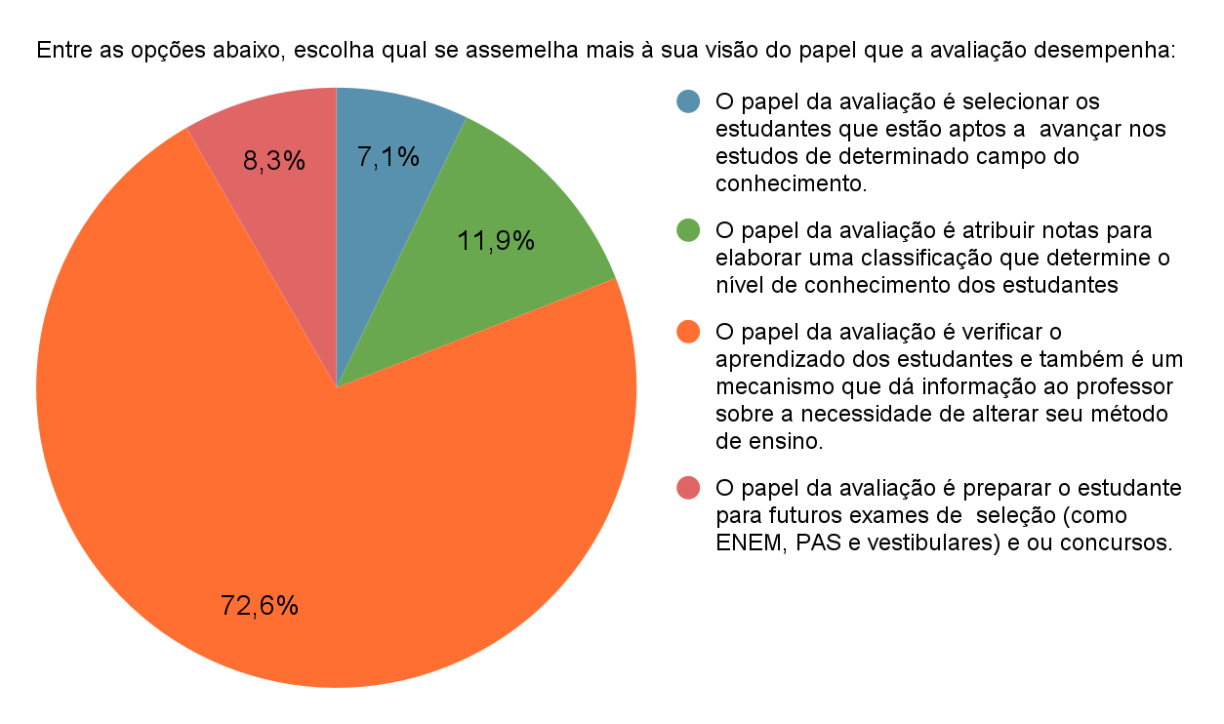
Fonte: autor

Nessa questão, o objetivo era investigar qual é a visão que os estudantes possuem sobre a avaliação. Obteve-se os dados de que 72,60% dos estudantes acreditam que “o papel da avaliação é verificar o aprendizado dos estudantes e também como mecanismo que dá informação ao professor sobre a necessidade de alterar seu método de ensino”, enquanto os outros respondentes marcaram as opções que versavam sobre a avaliação por sua ótica deturpada, isso é, a avaliação como medida para classificação e ranqueamento entre os alunos, instigando a competição sob a ótica capitalista, que obteve cerca de 12% dos votos; como preparação para a realização dos exames de admissão na universidade (ENEM e vestibulares tradicionais), opção que obteve 8,3%; e como forma de seleção dos aptos para o avanço de classe e série, alternativa que obteve 7,1%. Algumas falas representam a visão da maioria, “A avaliação deveria determinar nível de conhecimento do aluno, ou seja, o desempenho e dificuldades que esse educando está tendo. Dessa forma, não deveria ter uma nota que causa mais nervosismo na hora da realização da prova, com a avaliação o professor iria analisar as dificuldades e esclarecer na sala de aula.
“Provas fazem o aluno decorar, não aprender. Ainda na graduação me senti tão preocupada
com a prova que esqueci como faziam as questões que já tinha feito.”
A análise dos resultados permite afirmar que a maioria dos estudantes entende o papel da avaliação estabelecido por Luckesi (1999), como um recurso do processo de ensino e aprendizagem que permite ao professor identificar as dificuldades e potenciais do aluno. Entretanto, tal consciência não impede os sentimentos de ansiedade e frustração dos educandos, como será verificado nos próximos resultados.
A segunda questão se referia às lembranças que os estudantes têm da avaliação em sua trajetória, se negativas, positivas ou mistas.
Gráfico 2 – Questão nº2 – Lembranças avaliativas
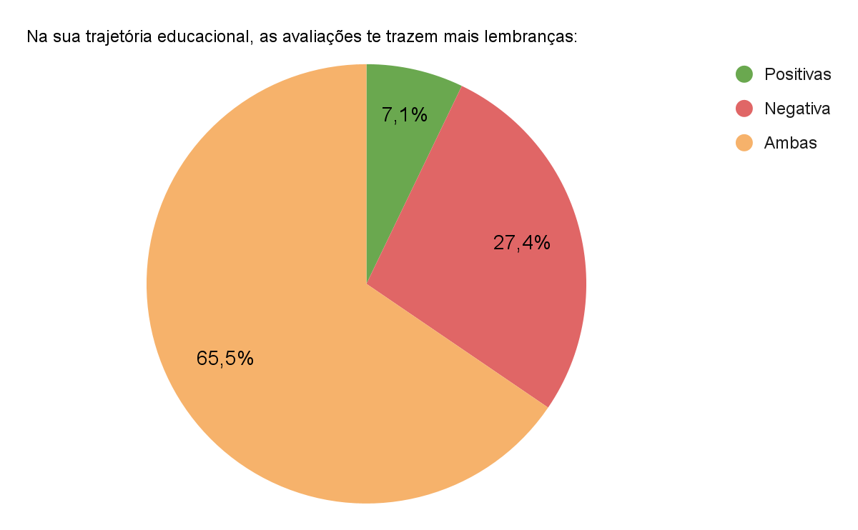
Fonte: Autor

Percebe-se que 65,5% dos estudantes responderam que as avaliações trazem mais recordações mistas; 27,4% disseram ter experiências negativas; e 7,1% relataram ter tido vivências positivas.
A experiência mista é a principal entre os estudantes, mas as negativas também ocuparam um percentual considerável. De forma impressionante, mesmo que tal formulário tenha obtido apenas 83 respostas, 33 dos respondentes sentiram a necessidade de compartilhar suas experiências, nas quais é perceptível que a ambiguidade das experiências positivas e negativas referentes a avaliação são originadas por diversos fatores, entre os quais se destaca o sucesso avaliativo como uma conquista e a forma vulnerável, passiva e dependente dos estudantes diante das instruções do professor. Em todos os casos, o fato é que a prova possui o status de certificação da inteligência, cujo insucesso implica em frustração, vergonha e culpa. Como temos como exemplo algumas falas, “Um misto de sentimentos entre ansiedade/medo por estar submetida a certas avaliações e de orgulho/felicidade de ter me saído bem em determinada avaliação.” “Como sempre tive dificuldade em exatas, as avaliações de matemática eram um horror, após
elas, sempre me sentia péssima. Já em avaliações de disciplinas que eu era mais familiarizada
com o assunto, era bem mais tranquilo.”
“Positivas pois a partir do resultado bom de uma avaliação eu sentia que tinha aprendido um conteúdo, ao mesmo tempo achava ruim porque os momentos de avaliação me traziam sensação de ansiedade.”
“Lembro-me que todas as vezes que ia passar por alguma avaliação importante, meu corpo adoecia, tinha gripe muito forte mesmo, a ponto de precisar ficar de cama. Sempre tive muita ansiedade em pré-provas... os resultados muitas vezes eram utilizados como mecanismo de exposição dos professores, e isso me destruía”
“Estudar muito para uma prova e tirar uma nota baixa, ficando extremamente frustrada. Ou quase não estudar e se sair muito bem, ficando feliz.”
Comentários como estes não foram incomuns entre as respostas discursivas da pesquisa. Luckesi (1999, p.50) evidencia como muitos professores utilizam a avaliação como mecanismo de punição e ameaça psicológica, seja objetivando o controle dos alunos, seja numa reprodução de suas passadas experiências como alunos. Mesmo quando utilizada para “controlar” os ânimos dos estudantes em sala de aula, o docente faz um desserviço a sua própria prática, pois caso os discentes desenvolvam uma ansiedade que lhes prejudique no momento da prova, então nunca se obterá um resultado que seja preciso em relação às capacidades dos estudantes e portanto a decisão a ser tomada será mal direcionada. Entretanto, é evidente que o modelo neoliberal, conforme examinado por Freitas (1991), se beneficiaria de mais uma forma de excluir aqueles que não devem progredir, ou seja: além de desenvolver o raciocínio da classe dominante, o estudante de classes inferiores precisa desenvolver resiliência psicológica e/ou uma conduta submissa que faça com que ele aceite ser humilhado e punido por seus erros, se enxergando como inferior por ser incapaz de aprender e “evoluir”; afinal de contas, na mundo capitalista, cada estudante é responsável por seu próprio processo (Freitas, 2004, p.968).
Kager e Leite (2009, p.128-130) em sua pesquisa sobre os efeitos aversivos da avaliação relataram os efeitos deletérios da avaliação para os alunos do Ensino Médio; entre os principais figuram a deterioração da relação sujeito-objeto, em que os estudantes antagonizam não somente o professor, mas o objeto de estudo pelo qual deveriam se interessar; e a produção de estigmas nos estudantes, reforçando os sentimentos de ansiedade, frustração e exclusão. Quando consideramos o estudado por Schiavoni e Martinelli (2005), verifica-se que para o estudantes, existe uma relação diretamente proporcional entre as suas dificuldades e a percepção que tem das visões negativas dos professores em relação à eles, então as experiências avaliativas podem se constituir como um poço que fica cada vez mais fundo a medida que o estudante tem sua autoestima e seu rendimento afetados.
A questão 3 se referia a forma de avaliação mais presente na história dos estudantes:

Gráfico 3 – Questão nº3 – Experiências avaliativas
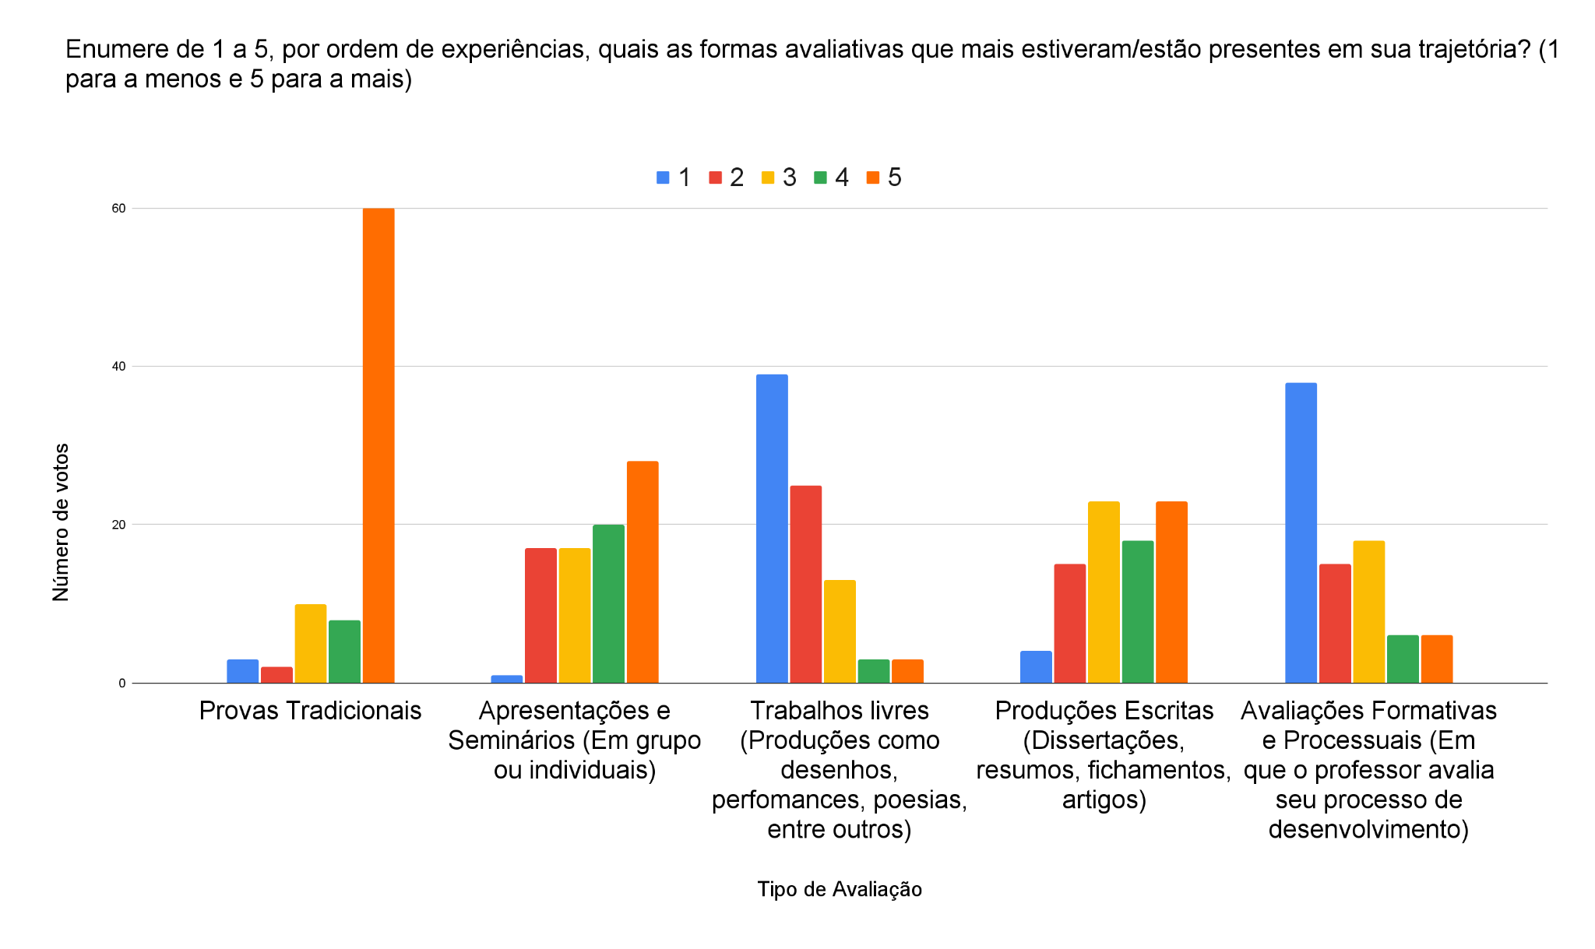
Fonte: autor
É perceptível nesta medida que as avaliações tradicionais são predominantes com uma grande margem acima das outras formas de avaliação (apresentações/seminários, trabalhos livres e avaliação formativa), sendo que produções livres e a avaliação formativa são as formas menos experienciadas pelos estudantes em suas trajetórias. Pode-se depreender do resultado que trabalhos em que os estudantes têm de refletir e usar sua criatividade são incomuns para os propósitos avaliativos dos professores, que esperam sua capacidade de reproduzir e não de criar. A partir da leitura de Esteban et al. (2003, p.34-35) se percebe que muitos professores optam pela avaliação tradicional pela necessidade de manter o controle e supervisão em sala de aula, de forma que o tempo tem de ser minuciosamente usado para o que é útil, portanto formas avaliativas que ocupem mais tempo e recursos que o necessário, além de instigar o pensamento diversificado e crítico, ou seja, que se distancie do saber reconhecido pela classe dominante, se tornam adversários de sua práxis.
Uma das respostas descritivas enuncia a forma como o estudo se tornou direcionado a atender as expectativas do professor: “Pra mim sempre depende muito do professor, no quesito de se ele deixa claro o que deve ser estudado, se sim se torna uma boa experiência, independente se a avaliação for uma prova tradicional, trabalho ou seminário. Do meu ponto de vista, na maioria das vezes precisamos questionar o professor pra entender o que vai cair em uma prova ou os tópicos que devem ser abordados em um seminário.”
É perceptível a passividade que se adquire frente à figura do professor como se este fosse um chefe que exige o cumprimento de tarefas específicas. Conforme Freitas (2004), é perceptível o quanto a escola atende à formação de uma classe trabalhadora passiva e obediente.
A questão 4 partia das opções da questão anterior para verificar as preferências avaliativas dos estudantes:
Gráfico 4 – Questão nº4 – Preferências avaliativas
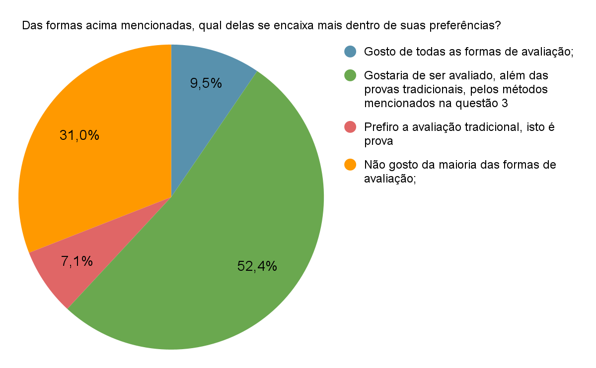

Fonte: autor
Constatou-se que a maioria dos estudantes gostaria de serem avaliados, além das provas tradicionais, pelos métodos de apresentações e seminários, produções livres, trabalhos escritos e pela avaliação formativa (52,4%); ainda assim, 30,5% relataram não gostar da maioria das formas de avaliação. Quando se observa o constatado por Esteban et al. (2003): o prazer do estudo se perde quando se excluem as possibilidades de discussões e pensamentos contrários, quando o estudo passa a ser dedicado à mera obtenção de um resultado de certificação de conhecimento. Para muitos estudantes, o que surge é o completo desgosto pela maioria das formas de avaliação, “Acho que o principal sentimento ao realizar uma atividade avaliativa (independente da forma de avaliação) era de ansiedade e angústia. O fato de saber que estava sendo avaliada sempre me gerava essa sensação.”
Sasaki et al. (2009), ao investigarem a percepção dos estudantes do Ensino Fundamental sobre o processo avaliativo pelos quais passavam, descobriram que mesmo diante de uma avaliação distante da proposta tradicional, os estudantes se sentiam ansiosos, angustiados e pressionados por bons resultados. A causa de tais sentimentos conforme apontados pelas autoras vem da cultura em torno da avaliação; os pais desses estudantes ainda lhes atribuíam recompensas ou punições dependendo do resultado; o fato de serem avaliados individualmente lhes fazia crer que não podiam pedir ajuda ou consultar seu material de estudo e gerava competitividade; as provas consideradas “boas” pelos estudantes seriam aquelas fáceis e feitas rapidamente, assim como na lógica tradicional. Ou seja, as possíveis consequências da avaliação, aquilo que a avaliação significa, faz com que os alunos só queiram um bom resultado e sair daquela situação o mais rápido possível. Portanto, mesmo que o contexto avaliativo seja diferente, a cultura da avaliação tradicional não se manifesta apenas como uma questão da escola, mas um problema social cujas consequências afetam os estudantes por toda a vida, de forma que a mera menção a avaliação, independente de qual seja, traz desconforto. Alguns exemplos: “Eu sempre me preparava para as avaliações, que no caso eram provas. Quase sempre me saía bem, então não era uma questão MUITO grande para mim e por conta disso não sentia uma pressão tão forte como alguns colegas, porém alguns professores faziam parecer que sim e que deveria ser uma coisa que assustasse. Claro que sentia um nervoso, mas não levava aquilo como decisivo e corria atrás (mas isso era algo pessoal meu). Porém via muitos colegas sofrendo bastante com a forma que eram avaliados, o terror que assombrava a sala.”
“Acredito que no Ensino Médio é uma questão que pega bastante, bem mais forte. Tanto que minhas lembranças mais negativas são nesse período, tanto que quando ia mal em uma avaliação ficava com vergonha da nota e não por não ter aprendido. Lembro também que uma
vez mais da metade tirou uma nota abaixo da média em uma prova (eu inclusive) e ficamos de
certa forma aliviados por não estarmos sozinhos. Ainda é algo muito relacionado a nota.”
“Após entrar na faculdade, mudei minha visão sobre avaliação, que não deve ser simplesmente uma prova ou teste, mas um mecanismo formativo, mas confesso que se me falam que vai ter prova já me dá preguiça e uns nervosinhos.”
A pergunta 5 versava sobre a influência das provas que acompanham os estudantes até hoje durante o momento da avaliação.
Gráfico 5- Questão nº 5 – Influência da avaliação na vida estudantil
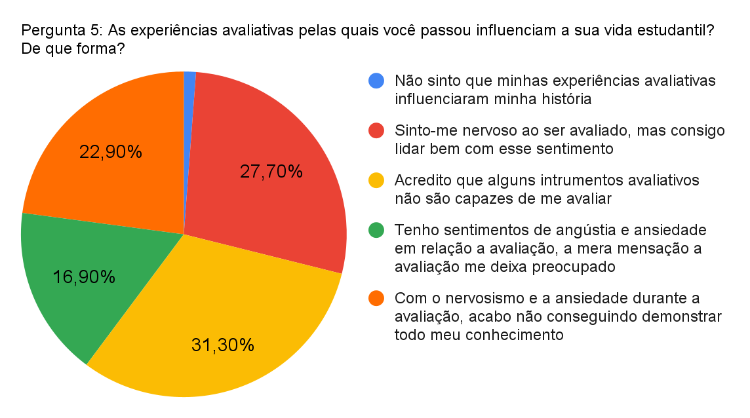
Fonte: autor
Uma das questões com respostas mais mistas do questionário e que também permite mais reflexões, a pergunta 5 indica a maior parte dos respondentes não acredita na eficácia de alguns instrumentos avaliativos (31,30%); logo em seguida, a pesquisa sugeriu que a segunda maior parcela dos participantes se sente nervoso com a avaliação, mas conseguem lidar com o sentimento, “Saber o conteúdo e por questão psicológica não conseguir resolvê-la.”
“Considero uma experiência negativa porque a atribuição de notas muitas vezes me desmotivou muito em meio à reprovações, que também não me faziam adquirir realmente o conhecimento.”
“Estudei muito para um conteúdo e na prova estava analisando as questões detalhadamente,
fiquei tão nervosa por ser uma avaliação importante que não me sai bem em um conteúdo que
tinha domínio.”
“Certa vez, realizei uma prova avaliativa que tinha o intuito de avaliar a aprendizagem dos
alunos, prova letiva mesmo. E daí, mesmo estudando o conteúdo, tive grandes problemas para
resolver a prova, sendo assim, tirei nota baixa. Isso me desmotivou a estudar durante todo um
semestre e a partir disso, comecei a me sentir insuficiente academicamente devido a comparação
com outras pessoas da minha turma. Isso me afeta até hoje e acredito que devido a situações
como essa, hoje me sobrecarrego buscando algum tipo de validação.”
“Eu me sentia muito satisfeita quando estudava e ia bem em uma avaliação. Porém, ao passar
dos anos, elas se tornaram motivo de ansiedade e frustração.”
É de se esperar que a ideia de ser avaliado, mesmo sabendo que o propósito da avaliação não é punir, possa gerar nervosismo. Entretanto, os dados mais preocupantes, referentes às opções nas cores verde e laranja, indicam que a consciência coletiva dos respondentes tem seus resultados e até mesmo seus processos psíquicos afetados pela avaliação; ao somarmos as duas alternativas, temos que 39,8% dos participantes se sentem dessa forma, ultrapassando até mesmo a opção mais votada.
Os estudos de Hazin, Frade e Falcão (2010, p. 51-52) fazem uma conexão entre autoestima e cognição no desempenho dos estudantes em matemática; entretanto seus estudos permitem considerar que os resultados associados a baixa autoestima e mal desempenho cognitivo não se limitam apenas aos saberes matemáticos, mas sim como parte de uma relação intrínseca de afetividade e cognição, antes considerados aspectos dicotômicos da mente. Para os autores, mesmo que não seja arbitrário que a questão da autoestima implique obrigatoriamente em baixo desempenho e vice-versa, é inegável que tais prismas componham a mente como um todo. Se o sentimento majoritário diante da avaliação é de insegurança, falta de confiança em suas próprias capacidades conforme a opção marcada por 22,90% dos respondentes, então seria possível concluir, não de forma arbitrária de causa e efeito, uma zona de influência entre o desempenho avaliativo e o estado psicológico do avaliado. Posteriormente a questão 8 aprofundará mais a forma como a frustração, a ansiedade e o fracasso fazem com que o estudante perca o interesse nos estudos e até mesmo questionem o papel da avaliação. “Gera uma certa pressão com a necessidade de ser sempre um 9 ou 10, na perspectiva de que é preciso uma nota alta, pois dá frustração de ser sempre mediano com notas 6~8.”
A questão 6 aborda o tema das provas que permitem a entrada na Universidade - Exame Nacional do Ensino Médio (ENEM) e os vestibulares, em que os estudantes declararam perceber tais métodos de forma positiva (considerando que tais avaliações em larga escala são eficientes justas), negativa (acreditando que o sistema deveria passar por mudanças) ou se elas são o que devem de fato ser:

Gráfico 6 – Questão nº6- Opinião sobre PAS, ENEM, VESTIBULAR
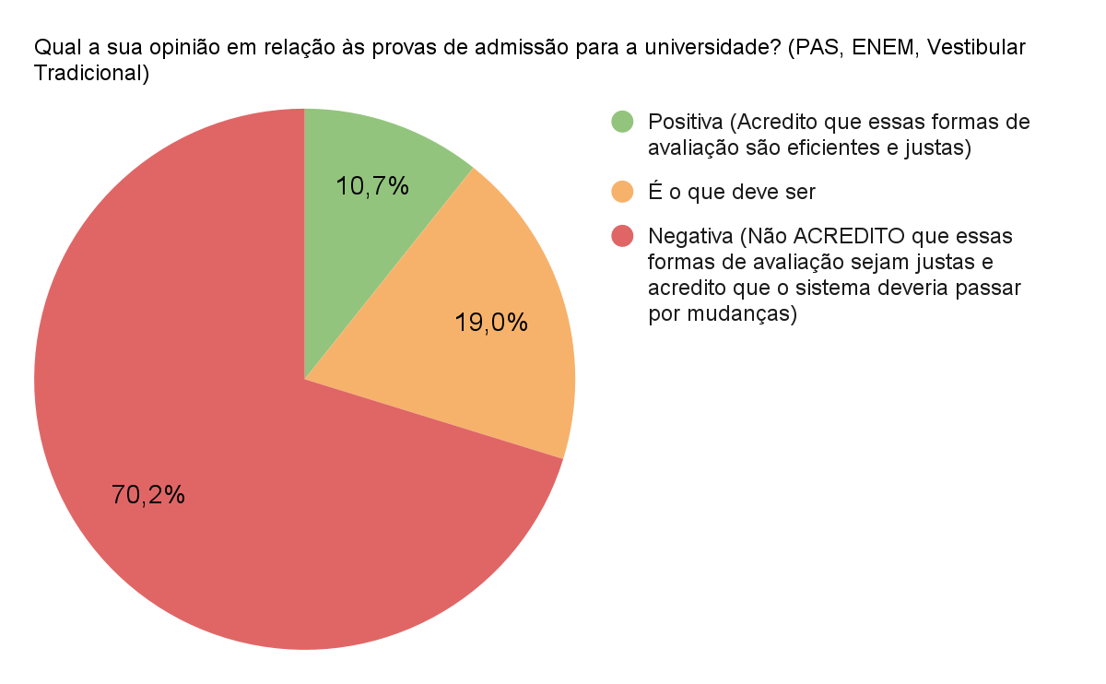
Fonte: autor
Para 70,2% dos respondentes, esse método é negativo; enquanto para os outros 19% essas provas são o que deveriam ser; e apenas para 10,7% dos estudantes essa forma de avaliação é positiva. A pesquisa de Barrichello, Guimarães e Figueiredo (2022) elucida a forma como a quantidade e a intensidade das questões do ENEM fazem com que os estudantes percam desempenho, independente de seu preparo para a prova, devido ao efeito fadiga; além de lidar com a multiplicidade de conteúdos, os alunos têm de lidar com a supressão de suas próprias funções fisiológicas e mentais.
Além disso, podem ser considerados fatores atenuantes a pressão que tais provas e exames exercem sobre os estudantes durante o Ensino Médio, a sensação de competição e concorrência oriunda da ótica capitalista que lhes é incutida durante toda educação básica, além da disputa com quem possui mais tempo e recursos para se dedicar à estudar para tais provas; a possibilidade do fracasso implicar em outro ano de estudos; o fato de o objetivo desses exames ser peneirar os aptos a ocupar as limitadas vagas do Ensino Superior; a quantidade enorme de estudos num curto espaço de tempo e ansiedade geral de ter de atingir sucesso em tudo (Kager, Leite, 2009, p.131). Para Luckesi (1999, p.17), tais provas são a materialização da “pedagogia do exame” e tem a ver diretamente com a possibilidade de ascensão social conferida ao acesso à Universidade:
O mais visível e explícito exemplo dessa pedagogia está na prática de ensino do 3° ano do 2° Grau, em que todas as atividades docentes e discentes estão voltadas para um treinamento de “resolver provas” tendo em vista a preparação para o vestibular, como porta “socialmente apertada” de entrada para a Universidade. Nessa série de escolaridade, o ensino centra-se no exercício de resolver provas a partir de determinados conteúdos que concernem à seleção do vestibular. Os cursinhos preparatórios ao vestibular são mais exacerbados ainda no processo de treinamento de resolução de provas.
A questão número 7 investiga qual a visão dos estudantes acerca do protagonista responsável pelo resultado de uma avaliação, se mérito do professor ou do aluno.
Gráfico 7- Questão nª 7 – Mérito do resultado da avaliação
Fonte: autor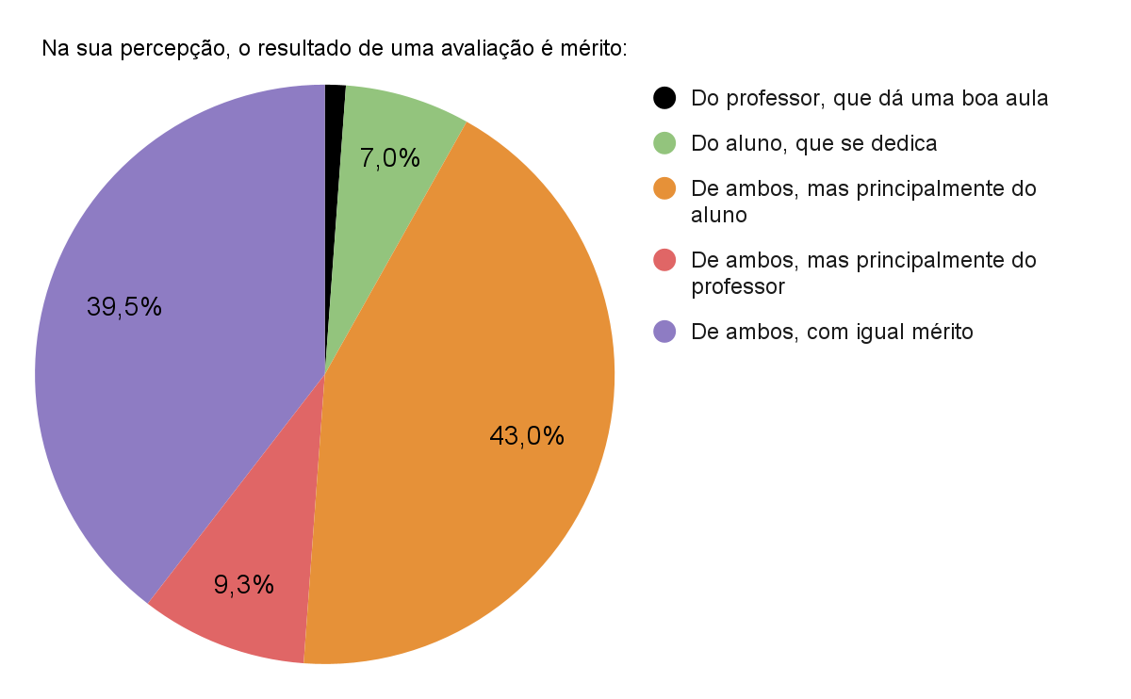
Os resultados indicam que 39,5,2% dos respondentes consideram o mérito igual entre professor e aluno; enquanto 43% reconhecem o mérito como pertencente principalmente ao aluno; já 9,3% declaram que o mérito é principalmente do professor; por fim, 7% constataram o mérito como exclusivo do aluno e nenhum respondente considerou o mérito como exclusivo do professor.
Esse dado é curioso, pois pode ser oriundo da já mencionada noção de individualismo que permeia o neoliberalismo, sendo o estudante o maior responsável pelo seu resultado satisfatório ou insatisfatório, independentemente do professor e das condições de aprendizado serem favoráveis ou não. Para os profissionais da educação, é importante observar o dito por Esteban et al. (2003, p.23) acerca da importância da relativização do “saber” e do “não saber”, numa postura em que o professor está disposto a compreender o aluno, de forma que a avaliação funciona como uma “investigação” esses autores ressaltam ainda a importância do erro que, além de permitir ao docente saber as dificuldades do aluno, se constitui como um sinal da necessidade da mudança do método numa relação dialógica em que o aluno acaba por ensinar ao professor a forma a qual se aprende melhor; contribuindo para a ampliação do conhecimento de ambos. Dessa forma, a postura do educador, quando não compatível com a lógica descrita pelas autoras, perde a possibilidade de parceria com seus educandos em seu desenvolvimento, restando apenas um informador de conteúdos e corretor de provas. Nas respostas descritivas podemos verificar, “Correções desproporcionais ao material de ensino/planos de aula são algumas das memórias traumáticas. Por outro lado, tive professores que se readaptaram após o resultado da primeira avaliação, e fizeram o possível para que a turma retivesse o conteúdo aprendido, como parte das boas memórias.”
Sánchez-Sánchez e Jara-Amigo (2022) trouxeram luz às perspectivas e angústias dos professores da educação básica do Chile acerca do habitus (no sentido de Bourdieu) da avaliação. Para os professores, a avaliação em sua perspectiva tradicional é um processo solitário não somente para os alunos, mas para os professores que, dentro de uma ótica de competitividade, também precisam limitar o que falam e discutem acerca da avaliação com seus colegas de profissão; os entrevistados também reconheceram o quanto seu trabalho fica pautado na ótica da quantificação, na entrega de resultados numéricos e a desconsideração dos processos de ensino e aprendizagem pelos quais se esforçam para atingir em sala e que não são considerados ou observados pela avaliação, num processo de simplificação do seu ato pedagógico. Portanto, por não haver discussão dos resultados, pela avaliação ser um processo simplificado e quase mecanizado, tanto professores como alunos têm seus conhecimentos e potenciais excluídos e ignorados.
A questão 8, finalmente, é mais direta para descobrir a relação do aluno com as provas tradicionais que o acompanharam durante toda essa trajetória, questionando aos estudantes se a avaliação tradicional cumpre o papel de avaliar com coerência seus potenciais:
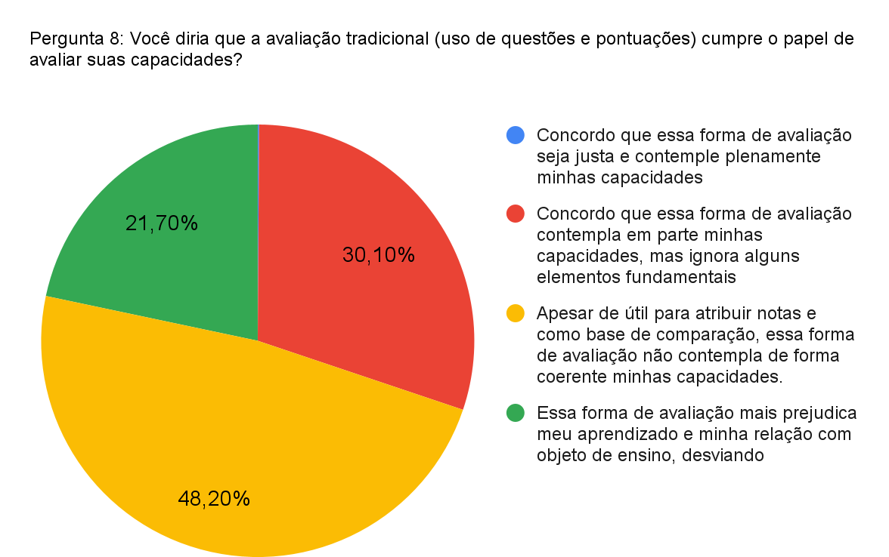
Gráfico 8- Questão nº 8 – Avaliação tradicional e seu papel
Fonte: autor
Diante disso, 48,20% dos estudantes relatam que as avaliações, apesar de úteis para atribuir notas e como base de comparação, não contemplam de forma coerente suas capacidades. Já outros 30,10% responderam que “concordam que essa forma de avaliação contempla em parte suas capacidades, mas ignora alguns elementos fundamentais”. Enquanto 21,70% dos educandos relataram que “essa forma de avaliação mais prejudica o aprendizado e as suas relações com o objeto do conhecimento do que me avalia, desviando completamente de minhas capacidades verdadeiras, sendo muitas vezes injusta”. Não houve sequer um voto na opção que considerava a prova como plenamente capaz de avaliar. Tais resultados indicam uma unanimidade em que a avaliação ignora parte da capacidade das estudantes, quando não os prejudica por completo. Entre os resultados obtidos pelas respostas discursivas à questão 2, uma situação descrita pela respondente elucida a angústia gerada pela avaliação: “Avaliações sempre me deixaram ansiosa. Semestre passado eu fui fazer uma prova de Sintaxe, estudei para essa prova, mas não me senti pronta. Considerei deslocar o tendão do dedo pra ter atestado e motivos para fazer a prova depois, mas fiquei com medo de me machucar mais ainda. Nem lembro quanto valia essa prova, só sei que minha nota foi bem baixa e que passei mal na hora de fazê-la. Fiquei com tontura e vontade de vomitar e mais que nunca desejei ter desmaiado naquela hora pra professora finalmente notar a pressão que ela estava colocando nos alunos e perceber que os métodos de avaliação dela estavam terríveis. Quando eu penso que se machucar ou desmaiar seria melhor do que fazer uma simples prova, é nítido que há algo errado[...] sei que o papel de uma avaliação é mostrar ao professor o nível de conhecimento do aluno, para que ele possa saber se seus métodos de ensino estão funcionando, mas sinto que a avaliação não desempenha bem o seu papel.”
A consequência da forma negativa assumida pela avaliação tradicional é a ansiedade relatada de forma que não há necessidade de castigo físico, pois o castigo psicológico já é suficiente para marcar os alunos em suas vidas e seus relacionamentos com o estudo e consigo mesmos (Luckesi, 1999).
A questão 9 introduz a discussão acerca das vivências dos estudantes no ensino superior:
Gráfico 9 – Questão nº 9- Experiências avaliativas no Ensino Superior
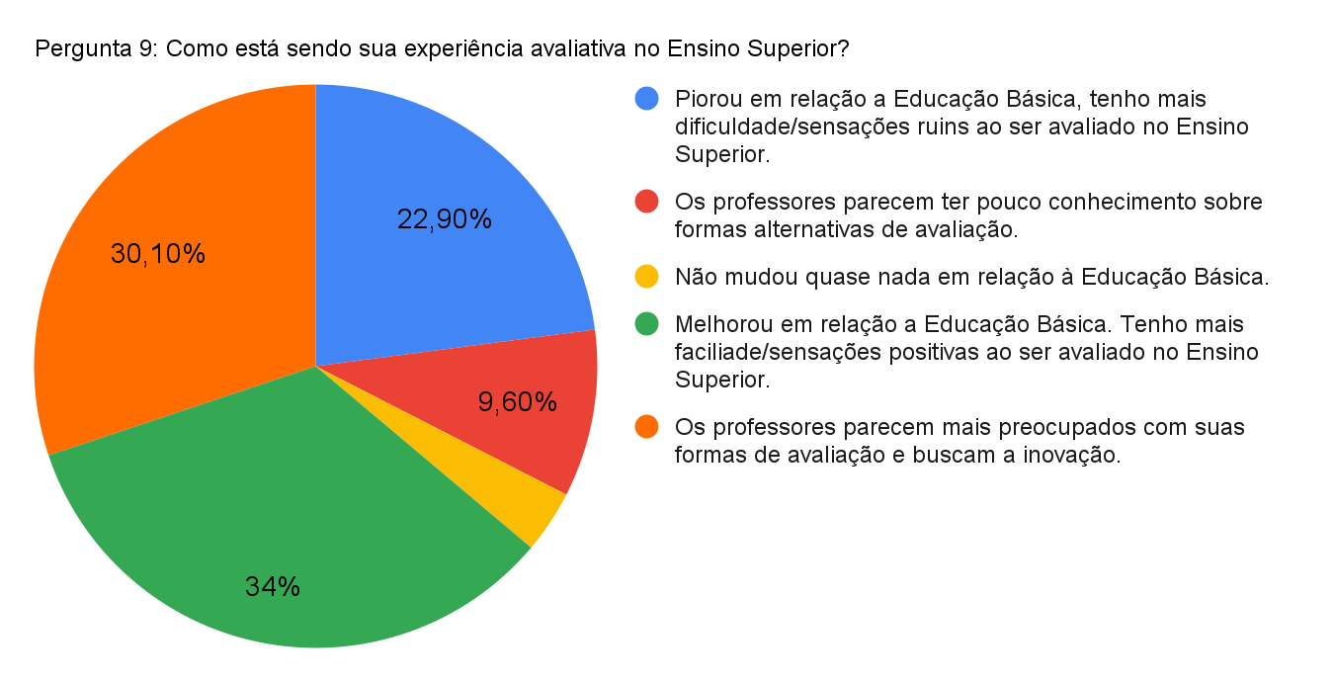
Fonte: autor
Ao somarmos os diferentes resultados da questão 9 que versava sobre “como estão sendo as avaliações no curso superior”, temos que 64,10% dos respondentes sentem alguma melhora em relação à educação básica, ou pelo menos uma maior preocupação dos professores em avaliar de formas mais precisas e humanas. Entretanto, unindo os resultados das opções negativas em relação às formas de avaliação no Ensino Superior, temos o preocupante dado de que 36,7% dos respondentes ainda se encontram em situações avaliativas desagradáveis. Vale ressaltar que o alcance limitado da pesquisa pode ter influenciado tais dados, haja vista que sua circulação foi mais predominante na Faculdade de Educação, em que os professores têm, por consequência, maior consciência acerca do papel da avaliação; uma base de dados mais ampliada poderia dizer se a maioria dos professores da Universidade está avaliando de forma mais humana, ou apenas reproduzindo os mecanismos de exclusão da Educação Básica. Entre as respostas do questionário, obtivemos: “Semestre passado, por exemplo, tive IAD - Introdução à Administração. O professor queria que a gente decorasse as coisas, mas eu acho esse modelo ruim. Na hora da prova me senti prejudicado, pois não decorei. Prefiro o método de avaliação cognitivo, que faz com que o aluno ligue os conceitos com algo que ele já conheça.”
“Teve uma prova que fiz que o conteúdo era muito amplo mas a prova era toda de marcar, o professor não olha (no presente pq ele ainda faz isso) todo o desenvolvimento do cálculo e a lógica que o aluno fez, tipo se chutar e acertar tá tudo certo.”
“No curso de engenharia mecânica as avaliações são muito desgastantes, acabam com a saúde mental dos estudantes. Muita ansiedade e estresse.”
“Já estudei para uma prova e por causa do fator de correção tirei uma nota baixa.”
A questão 10 visava investigar sobre a forma predominante de avaliação experienciada pelos estudantes da Universidade pesquisada:
Gráfico 10 – Questão nº10- Instrumentos avaliativos no curso do estudante
Fonte: autor 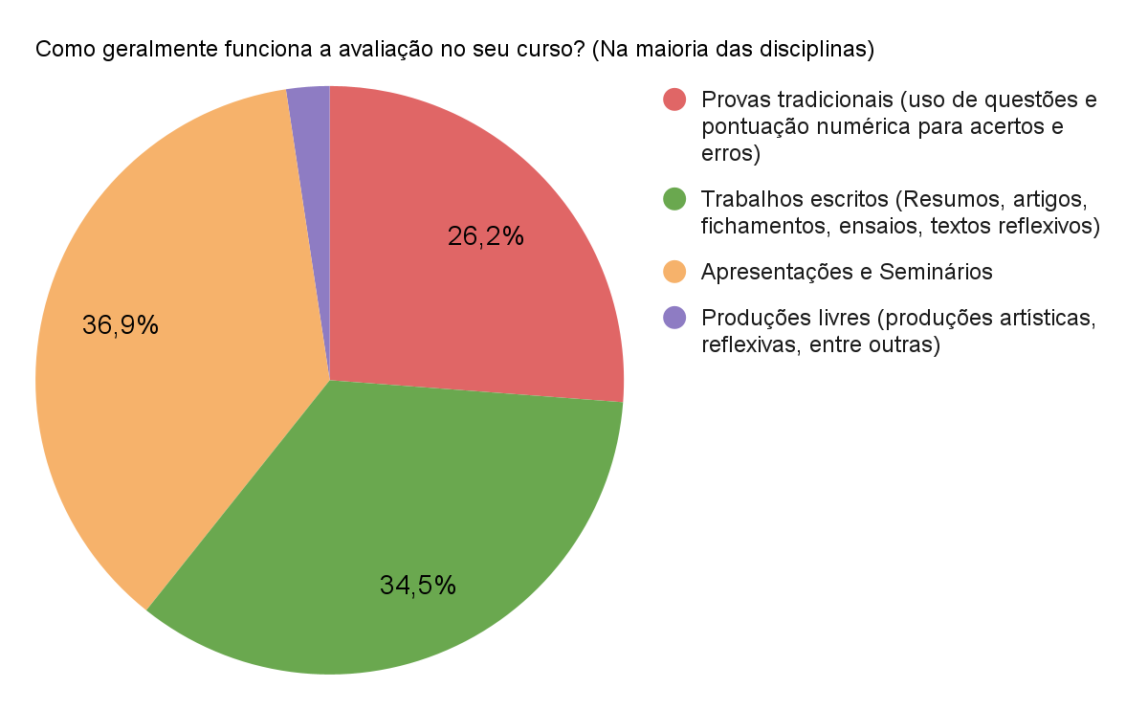
Novamente, a limitação do alcance da pesquisa pode ter influenciado em tais dados, haja vista a preferência das apresentações e dos trabalhos escritos por parte dos professores da Faculdade de Educação por esse tipo de avaliação. Entretanto, ainda se mantém o padrão das respostas da questão 3 em relação às produções livres, reforçando que mesmo no curso de pedagogia o método não é muito utilizado, talvez por causa dos professores temerem a leniência, ou por parte dos estudantes que tiveram suas criatividades podadas desde pequenos, não optando por tais formas de avaliação durante a elaboração do contrato pedagógico, comum no curso de Pedagogia da referida Universidade, quando ele é proposto.
Ao considerarmos os dados anteriores e especialmente as respostas descritivas evidenciam o quanto as propostas avaliativas de alguns cursos aprofundaram a ótica da exclusão e da eliminação. Entretanto, o dado principal obtido até o fim da pesquisa é que a avaliação marcou, profundamente, de diversas e complexas formas as vidas dos estudantes da Universidade, de forma que mesmo aqueles que são avaliados por métodos diferentes e de forma mais humanizada, permanecem ainda esperando comandos específicos, sentindo nervosismo e ansiedade diante da avaliação; pode-se afirmar a grosso modo que mesmo que fora dos mecanismos da avaliação tradicional, os estudantes assimilaram sua ótica deturpada, de forma que enxergam o processo avaliativo com um antagonista, um obstáculo, o arbítrio da competência e da insuficiência, sendo eles diminutos e incapazes de questionar seus resultados, mesmo quando estes se distanciam completamente de seus reais conhecimentos.

4. Possibilidades de superação a partir da segunda ruptura epistemológica

Conforme já mencionado, a questão da avaliação tradicional se configura em sua gênese como um problema de ordem social e cultural, extrapolando a dimensão escolar; portanto, seria mais uma sobrecarrega a escola ao responsabilizá-la como a única causadora e resolvedora de tal problema. Portanto, por se tratar de um problema que atinge diversas esferas, é preciso considerar quais os espaços de luta e atuação nos quais é possível provocar mudanças, a saber, os âmbitos acadêmico, social, institucional e familiar.
Esteban et al. (2003,p.43) aponta a necessidade de uma segunda ruptura epistemológica ao se apoiar nas perspectivas de Santos, B. S. (1993), de forma que os saberes antes considerados senso comum e desprezados diante do saber científico considerado superior após a primeira ruptura epistemológica agora seriam incorporados como conhecimento prático para a ciência. Considerando a perspectiva da autora dentro do contexto acadêmico, a incorporação dos saberes práticos marginalizados significa a entrada dos antes não reconhecidos no processo de desenvolvimento do conhecimento humano que será refletido através das próximas gerações;
Para Sánchez-Sanchéz e Jara-Amigo (2021, p.18), são justamente os aspectos negativos dos processos da avaliação tradicional permitem visualizar as características desejáveis na avaliação de aprendizagem adequada, sendo elas: “a autocrítica, o debate, a flexibilidade e colegialidade”. A conclusão atingida pelos pesquisadores e professores entrevistados em sua investigação ressaltou a utilidade e a importância da autocrítica como a constante avaliação da práxis pedagógica; da flexibilidade dos processos avaliativos, ou seja, as possibilidades de contribuir com o aprendizado do estudante conforme o reconhecimento de suas necessidades; do debate constante entre os pares sobre suas intencionalidades, percepções e decisões e, portanto, da colegialidade, isso é, a união da comunidade escolar no diálogo e tomada de decisões nos processos de ensino e aprendizagem. Tais observações do sistema educacional chileno não estão distantes da realidade brasileira e constituem o conjunto do pensamento emergente das pedagogias latinoamericanas frente aos ideais neoliberais, de forma que tais reflexões são essenciais para a compreensão e a mudança dos problemas avaliativos e sociais dos quais padecemos. Ao considerarmos que a pesquisa de Sánchez-Sanchéz e Jara-Amigo (2021) foi feita justamente com os professores da educação básica chilena, podemos ver a união da iniciativa científica de investigar junto às experiências dos docentes e seus cotidianos complexos, constituindo como um exemplo da segunda ruptura epistemológica.

5. Reflexões conclusivas

A crise da avaliação é uma crise da educação como um todo. O resultado identificado nesta pesquisa revela o quanto a avaliação tradicional, enraizada nos ideais competitivos, individualistas e punitivos da sociedade capitalista ocidental, tem criado uma relação negativa dos estudantes com os estudos, os professores e a falta de confiança em suas próprias capacidades intelectuais. Na realidade do educando, mesmo que ele saiba que o papel da avaliação não é condenar, culpar ou envergonhar, mas sim diagnosticar visando a melhora, ser avaliado ainda é e talvez sempre seja motivo de ansiedade, preocupação e até mesmo angústia, pois as atitudes dos professores, da família e da sociedade se baseiam numa avaliação que é juíza, advogada e carrasca de quem deve ou não ser bem sucedido, de forma que tais mecanismos de repressão se reproduzem de geração em geração, quase como uma tradição. Como Freitas (2004, p.149) diz: “A escola é, ela mesma, reflexo de seu tempo”.
Entretanto, mesmo sendo um sintoma de uma educação doente, a avaliação, quando utilizada numa perspectiva dialógica, pode ser uma ferramenta de oposição à violência dos ideais neoliberais, na forma do reconhecimento dos saberes desvalorizados pela classe dominante (Garcia, 2003). Para tanto, é necessário compromisso e intencionalidade por parte dos educadores em ressignificar suas práxis e desconstruir a ótica punitiva do ato avaliativo almejando formas mais humanas de avaliar e educar.

Referências
BARICHELLO, L.; GUIMARÃES, R.S.; FIGUEIREDO, D. A formatação da prova afeta o desempenho dos estudantes? Evidências do ENEM (2016). Educação e Pesquisa, São Paulo, n. 48, p. 1-20, 2022.

ESTEBAN, M. T. (org.). Avaliação: Uma prática em busca de novos sentidos. 5° edição. Rio de Janeiro: Dp&A, 2003.

FREITAS, L.C. A avaliação e as reformas dos anos 90: Novas formas de inclusão, velhas formas de subordinação. Educação & Sociedade, Campinas, n. 86, p. 133-170, 2004.
Disponível em: https://www.scielo.br/j/es/a/Qqvf3NWCXfkmxrgNVYKmCZm/?lang=pt.
Acesso em: 4 mai. 2023.

FREITAS, L.C. Eliminação adiada: O ocaso das classes populares no interior da escola e a ocultação da (má) qualidade de ensino. Educação & Sociedade, Campinas, n. 100, p.
965-987, 2007. Disponível em:
https://www.scielo.br/j/es/a/h8RgCZ6JvYpJNLr8MXxvNMf/?format=pdf&lang=pt.
Acesso em: 7 mai. 2023.

HAZIN, I.; FRADE, C.; FALCÃO, J. T. DA R.. Autoestima e desempenho escolar em matemática: contribuições teóricas sobre a problematização das relações entre cognição e afetividade. Educar em Revista, n. 36, p. 39–54, 2010. Disponível em:
https://www.scielo.br/j/er/a/hrHtmfchtgxKNjzrwJhdHTf/?format=pdf&lang=pt.
Acesso em: 9 jun. 2023.

LEITE, S. A. da S.; KAGER, S. Efeitos aversivos das práticas de avaliação da aprendizagem escolar. Ensaio: aval. pol. públ. educ., Rio de Janeiro , v. 17,
n. 62, p. 109-134, mar. 2009 . Disponível em:
http://educa.fcc.org.br/scielo.php?script=sci_arttext&pid=S010440362009000100006&l.
Acesso em: 13 mar. 2023.

LUCKESI, C. C. Avaliação da Aprendizagem Escolar. Cortez, São Paulo, 9° edição. 1999.
LUCKESI, C. C. Avaliação da aprendizagem escolar: Passado, presente e futuro. Cortez, São Paulo, 1° edição. 2021.
SANCHEZ-SANCHEZ, G. I.; JARA-AMIGO, X. E.. Habitus en torno a la evaluación. (Des)encuentro entre medición y comprensión. Educare, Heredia, v. 26, n. 1, p. 21-40, Abr. de 2022 .
Disponível em: http://www.scielo.sa.cr/scielo.php?script=sci_arttext&pid=S1409-42582022000100021& lng=en&nrm=iso. Acesso em: 11 jul. 2023.

SASAKI, K. et al.. Percepções de estudantes do ensino fundamental sobre sua avaliação de aprendizagem. Psicologia Escolar e Educacional, v. 18, n. 1, p. 77–86, jan. 2014.
Disponível em:
https://www.scielo.br/j/pee/a/fpwmjdPNQZsnG3QGVxVkJRB/?format=pdf&lang=pt>.
Acesso em: 11 jul. 2023.
VILLAS BOAS, B. M. (org.). Avaliação Formativa: Perspectivas Inovadoras. 1° edição. Campinas, SP: Papirus, 2019. E-book.

